Нервно-мышечная релаксация
Существуют способы снижения уровня нервного напряжения путем полного расслабления (релаксации) мышц тела. Начало их научной разработки было положено Э. Джекоб-соном, предположившим, что существует прямая зависимость между тонусом скелетной мускулатуры и различными формами отрицательного эмоционального возбуждения: тревожности, страха, смущения и др. Им была создана система специальных упражнений — техника «прогрессивной релаксации» [277], которая представляет собой курс систематической тренировки по произвольному расслаблению различных групп поперечнопо-лосатых мышц. При этом под релаксацией понимается не только сам процесс снятия мышечного тонуса, но и определенный тип состояния человека, по своему характеру противоположный состоянию психической активности.
Принято считать, что в основе усвоения приемов релаксации лежит осознание различий в ощущениях, характеризующих напряженную и расслабленную мышцу [255]. Поэтому обычно тренировочные упражнения состоят из чередующихся периодов произвольного сокращения и быстро следующего за ним максимального расслабления определенной мышечной группы, в ходе которых субъект научается различать, а затем и оценивать степень релаксации как «разницу напряжений» [277]. Кроме того, как отмечается некоторыми авторами, активное сокращение мышцы само по себе является дополнительным импульсом к достижению более глубокой степени релаксации, отличаясь от эффекта направленного осознания [232].
Независимо от особенностей разных модификаций техники релаксации процесс обучения включает три основные стадии. На первой из них у человека вырабатываются навыки произвольного расслабления отдельных мышечных групп в состоянии покоя. Затем они объединяются в целостные комплексы, обеспечивающие релаксацию всего тела или дифференцированных его участков. При этом тренировка сначала проводится в пассивном состоянии, а потом может включаться в процесс выполнения некоторых видов деятельности (чтение, письмо и др.), не затрагивая при этом мышц, участвующих в реализации соответствующих двигательных актов. Цель заключительной стадии состоит в усвоении так называемого «навыка отдыха» («habit of repose»), позволяющего произвольно вызывать состояние релаксации в тех жизненных ситуациях, когда необходимо уменьшить или предотвратить возникновение аффективных переживаний [172; 277]. Исследования показывают, что использование приёмов релаксации обладает терапевтическим эффектом при бессоннице, гипертонических симптомах, мигренях, невротических реакциях на длительное переживание стресса [232; 277; 313]. Тем более уместно использование подобных процедур в профилактических целях как своеобразное «психогигиеническое» средство [16], предотвращающее накопление остаточных явлений перенапряжения, способствующее полноте восстановления сил в периоды отдыха, нормализующее эмоциональный фон деятельности.
В. качестве примера таких мероприятий можно привести «Комплекс активной релаксации», разработанный Д. Гирдано и Дж. Эверли (цит. по [255]). Простота освоения и непродолжительность предлагаемой системы упражнений, отсутствие сколь-нибудь жестких ограничений на условия проведения тренировок делают ее вполне пригодной для заполнения периодов отдыха в производственных ситуациях.
ПРОТОКОЛ СЕАНСА АКТИВНОЙ РЕЛАКСАЦИИ⁶
Вводная информация
Основные предпосылки занятий нервно-мышечной релаксацией состоят в следующем:
1. Стресс и тревожность связаны с мышечным напряжением.
2. При ослаблении напряжения мышц можно достигнуть значительного уменьшения переживаний беспокойства, тревоги и других проявлений повышенного возбуждения.
3. Ощущения расслабления мышц легче достигнуть и почувствовать при сравнении с напряжением.
Использование приемов релаксации — мощное средство, позволяющее полностью расслабиться и обрести душевное равновесие. Однако это активно вырабатываемый навык, и как всякий навык, требует упорной тренировки. Ошибка большинства людей, начинающих заниматься релаксацией, состоит в том, что они стремятся форсировать овладение этой процедурой. Но, для того чтобы добиться успеха, нужна практика и терпение. И тем не менее неужели Ваше здоровье и хорошее самочувствие не стоят пятнадцати минут ежедневных занятий?
Предварительная инструкция
...Прежде чем начать заниматься, найдите спокойное место с приглушенным освещением. Сядьте в удобное кресло... освободитесь от стесняющей Вас одежды — жмущих поясков, галстука, тяжелой верхней одежды, тесной обуви. Снимите очки или выньте контактные линзы... Система релаксационных упражнений предполагает напряжение с последующим расслаблением каждой группы мышц в течение 5 с, которые повторяются дважды. Однако если Вы чувствуете остаточное напряжение в мышце, то можно увеличить количество сокращений мышечных групп до
______________
⁶ Приведенный ниже текст протокола [255, с. 118—128] дан с незначительными сокращениями вводной части.
семи раз. Следует помнить, что мышечное напряжение не тождественно мышечной боли или другим неприятным ощущениям: непроизвольной дрожи, подергиваниям и др. В этих случаях следует снизить степень произвольного сокращения или просто отказаться от упражнения. Если Вы хотите расслабить все тело, то на это потребуется около 20 мин. Можно сократить это время, релаксируя меньшее число мышечных групп.
И наконец, во время выполнения упражнений не задерживайте дыхание. Дышите нормально или, если это удобнее, вдыхайте во время напряжения и выдыхайте при расслаблении мышц.
Основная инструкция
Теперь Вы готовы к постепенному расслаблению большинства мышечных групп для того, чтобы достигнуть состояния общей релаксации. Расположитесь как можно удобнее, пусть ничто Вас не стесняет ...закройте глаза. Начнем с того, что обратим внимание на Ваше дыхание. Дыхание — это метроном тела. Так давайте посмотрим, как работает этот метроном. Следите внимательно, как воздух попадает в ноздри и дальше проходит в легкие. По мере того, как Вы вдыхаете, живот и грудная клетка расширяются, при выдохе они сужаются. Сосредоточьтесь на Вашем дыхании. (Пауза на 30 с.)
В каждом случае, когда мы будем фокусировать внимание на определенной мышечной группе, перед началом выполнения упражнения я дам подробные объяснения относительно того, как его надо делать. Поэтому не начинайте упражнения, прежде чем я скажу: «Готовы? Начали!»
Грудная клетка
Расслабление начнем с грудной клетки. Советую Вам, но только по моему сигналу и не раньше, сделать очень-очень глубокий вдох. Попытайтесь вдохнуть весь воздух, который Вас окружает. Сделаем это сейчас, готовы? Начали! Сделайте очень глубокий вдох! Самый глубокий вдох! Глубже! Глубже! Задержите воздух... и расслабьтесь. Теперь выдохните весь воздух из легких и возвратитесь к нормальному дыханию. Почувствовали ли Вы напряжение в грудной клетке во время вдоха? Заметили ли Вы расслабление после выдоха? Давайте запомним это ощущение, осознаем, оценим его, поскольку придется повторить это упражнение. Готовы? Начали! Вдохните глубоко! Очень глубоко! Глубже, чем прежде! Глубже, чем когда-либо! Задержите вдох и расслабьтесь. Быстро выдохните и верните исходное дыхание. Почувствовали теперь напряжение? Почувствовали расслабление? Попытайтесь сосредоточиться на разнице Ваших ощущений, чтобы затем с большим успехом повторить все снова. (Между упражнениями паузы в 5— 10 с.)
Нижняя часть ног
Давайте обратимся к ступням ног и икрам. Прежде чем начать, поставьте обе ступни плотно на пол. Теперь я попрошу Вас оставить пальцы ног на полу и поднять обе пятки так высоко, насколько это возможно. Готовы? Начали! Поднимите Ваши пятки! Поднимите их обе очень высоко! Еще выше! (рис. 35, а). Задержите их в таком положении и расслабьте.
Пусть они мягко упадут на пол. Вы должны были почувствовать напряжение в икрах. Давайте повторим это упражнение. Готовы? Начали! Поднимите пятки высоко! Очень высоко! А сейчас еще выше! Выше! Задержите! А теперь расслабьтесь. При расслаблении Вы могли почувствовать покалывание в икрах, некоторую тяжесть, что соответствует расслабленному состоянию. Теперь советую Вам оставить обе пятки на полу, а пальцы поднять как можно выше, стараясь достать ими до потолка (рис. 35, б). Давайте попробуем. Готовы? Начали! Поднимите пальцы ног! Выше! Еще выше! Задержите их! И расслабьтесь. Теперь давайте
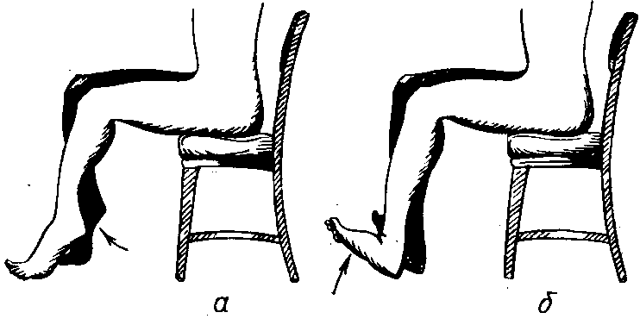
Рис. 35. Упражнения для релаксации мыши ступней ног и икр

повторим это упражнение. Готовы? Начали! Поднимите пальцы ног высоко! Выше! Еще выше! Ну еще чуть-чуть! Задержите! Расслабьтесь. Вы можете почувствовать покалывание в ступнях. Попытайтесь почувствовать это покалывание, а возможно, и тяжесть. Ваши мышцы сейчас расслаблены. Пусть мышцы становятся все тяжелее и расслабленнее. (Пауза 20 с.)
Бедра и живот
Теперь сосредоточим внимание на мышцах бедер. Это упражнение очень простое. По моей просьбе надо вытянуть прямо перед собой обе ноги (рис. 36, а) — если это неудобно, то можно вытягивать по одной ноге. При этом помните, что икры не должны напрягаться. Давайте начнем! Готовы? Начали! Выпрямляйте обе ноги перед собой! Прямо! Еще прямей! Прямей, чем было! Задержите! И расслабьтесь. Пусть ноги мягко упадут на пол. Почувствовали Вы напряжение в бедрах? Давайте повторим это упражне- ние. Готовы? Начали! Вытяните обе ноги перед собой! Прямо! Еще прямей!
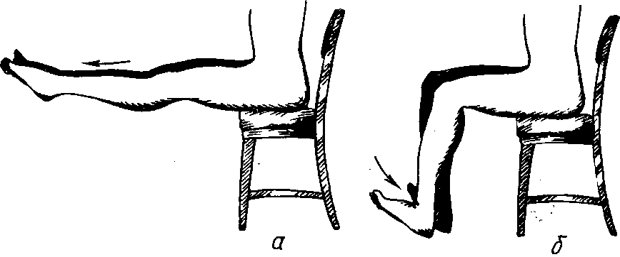
Рис. 36. Упражнения для релаксации мышц бедер
Прямее, чем до сих пор! Задержите! И расслабьтесь. Чтобы расслабить противоположную группу мышц, представьте, что Вы на пляже зарываете пятки в песок (рис. 36,6). Готовы? Начали! Зарывайте пятки в пол! Тверже! Еще тверже! Тверже, чем было! Тверже! И расслабьтесь. Повторим еще раз. Готовы? Начали! Зарывайте пятки в пол! Тверже! Еще тверже! Тверже, чем было! Еще! И расслабьтесь. Теперь в верхней части Ваших ног должно чувствоваться расслабление. Дайте мышцам расслабиться еще больше! Еще! Сосредоточьтесь на этом ощущении. (Пауза 20 с.)

Кисти рук
Теперь перейдем к рукам. Сначала я Вас попрошу одновременно обе руки очень крепко сжать в кулаки (рис. 37, а). Сожмите вместе оба кулака настолько сильно, насколько это возможно. Готовы? Начали! Сожмите кулаки очень крепко! Крепче! Еще крепче! Крепче, чем до сих пор! Задержите! И расслабьтесь. Это прекрасное упражнение для тех, чьи руки устали от письма в течение всего дня. Теперь давайте повторим. Готовы?
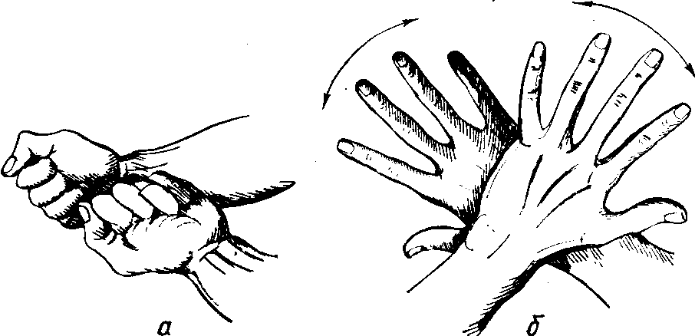
Рис. 37. Упражнения для релаксации мышц кистей рук
Начали! Сожмите кулаки очень крепко. Крепче! Еще крепче! Крепче всего! Задержите! И расслабьтесь. Для того чтобы расслабить противоположную группу мышц, нужно просто растопырить пальцы настолько широко, насколько это возможно (рис. 37, б). Готовы? Начали! Раздвиньте Ваши пальцы широко! Шире! Еще шире! Задержите их в этом состоянии! Расслабьтесь. Повторим еще раз. Готовы? Начали! Растопырьте Ваши пальцы! Шире! Еще шире! Максимально широко! И расслабьтесь. Обратите внимание на ощущение теплоты или покалывания в кистях рук и предплечьях. (Пауза 20 с.)
Плечи
Теперь давайте поработаем над плечами. Мы несем на наших плечах большой груз напряжения и стресса. Данное упражнение состоит в пожимании плечами в вертикальной плоскости по направлению к ушам. Мысленно попытайтесь достать до мочек ушей вершинами плеч (рис. 38). Давайте попробуем. Готовы? Начали! Поднимите плечи. Поднимите их выше! Еще! Выше, чем было! Задержите! Расслабьтесь. Повторим еще раз. Готовы? Начали! Поднимайте Ваши плечи как можно выше! Еще выше! Выше! Максимально высоко! И расслабьтесь. Очень хорошо! Сконцентрируйте внимание на ощущении тяжести в плечах. Опустите плечи, полностью дайте им расслабиться. Пусть они становятся все тяжелее и тяжелее. (Пауза 20 с.)
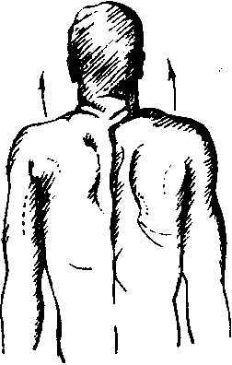
Лицо
Перейдем к лицевой области. Начнем со рта. Первое, о чем я попрошу, — улыбнитесь настолько широко, насколько это возможно (рис. 39, в). Это должна быть «улыбка до ушей». Готовы? Начали! Улыбнитесь широко! Еще шире! Шире некуда?! Задержите! И расслабьтесь. Теперь повторим это упражнение. Готовы? Начали! Широкая улыбка! Широчайшая улыбка! Еще шире! Шире! Задержите! И расслабьтесь. Для расслабления противоположной группы мышц сожмите губы вместе, будто Вы хотите кого-то поцеловать (рис. 39, г). Готовы?
Начали! Сомкните губы вместе! Очень крепко сожмите их! Еще! Крепче! Сожмите их максимально плотно и крепко! Расслабьтесь. Повторим это упражнение. Готовы? Начали! Сожмите губы! Крепче! Вытяните немного вперед! Еще крепче! Задержите! И расслабьтесь. Распустите мышцы вокруг рта — дайте им расслабиться! Еще более и более расслабляйте их.
Рис. 38. Упраж-нения для релак-сации мышц плечевого пояса
Теперь перейдем к глазам. Надо очень крепко закрыть глаза. Представьте, что в Ваши глаза попал шампунь (рис. 39, а). Готовы? Начали! Зажмурьте глаза! Очень крепко! Еще крепче! Совсем крепко! Задержите! Расслабьтесь. Повторим это упражнение. Готовы? Начали! Закройте плотнее Ваши глаза! Сильнее! Напрягите веки! Еще! Еще сильнее! Расслабьтесь.
Последнее упражнение заключается в том, чтобы максимально высоко поднять брови. Не забудьте, что Ваши глаза должны быть при этом закрыты (рис. 39, б). Готовы? Начали! Поднимите брови высоко! Как
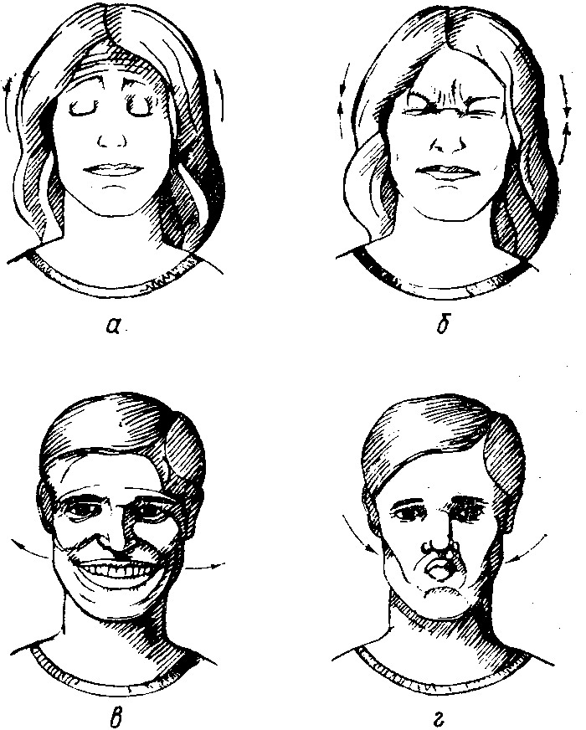
Можно выше! Еще выше! Так высоко, 'насколько это возможно! Задержите! Расслабьтесь. Повторим это упражнение. Готовы? Начали! Поднимите брови! Еще выше! Как можно выше! Еще! Задержите их! Расслабьтесь. Сделайте паузу на несколько мгновений, чтобы почувствовать полнее расслабление лица. (Пауза 15 с.)
Заключительный этап
Сейчас Вы расслабили большинство основных мышц Вашего тела. Чтобы была уверенность в том, что все они действительно расслабились, я буду в обратном порядке перечис-
Рис. 39. Упражнения для релаксации лять мышцы, которые Вы напря-
мышц лица гали, а затем расслабили. По мере
того как я буду называть их, старайтесь расслаблять их еще сильнее. Вы почувствуете расслабление, проникающее в Ваше тело, как теплая волна. Вы чувствуете расслабление, начиная со лба, затем оно переходит на глаза и ниже на щеки. Вы чувствуете тяжесть расслабления, охватывающего нижнюю часть лица, затем оно опускается к плечам, на грудную клетку, предплечья, живот, кисти рук. Расслабляются Ваши ноги, начиная с бедер, достигая икр и ступней. Вы чувствуете, что Ваше тело стало очень тяжелым, очень расслабленным. Это приятное чувство. Задержите эти ощущения и насладитесь чувством расслабления. (Пауза 2 мин.)
Пробуждение
Теперь я хочу, чтобы Вы ощутили себя и окружающий Вас мир. Я буду считать от 1 до 10. На каждый счет Вы будете чувствовать, что сознание становится все более и более ясным, а тело более свежим и энергичным. Когда я досчитаю до 10, откройте глаза и Вы почувствуете себя лучше, чем когда-либо в этот день. Придет ощущение бодрости, свежести, прилива сил и желания действовать. Давайте начнем «I—2» — Вы начинаете пробуждаться, «З—4—5» — появляется ощущение бодрости, «б—7» — напрягите кисти и' ступни, «8» — потянитесь, «9—10» — теперь откройте глаза. Вы пробудились и готовы действовать. Ваше сознание ясно. Ваше тело отдохнуло».

